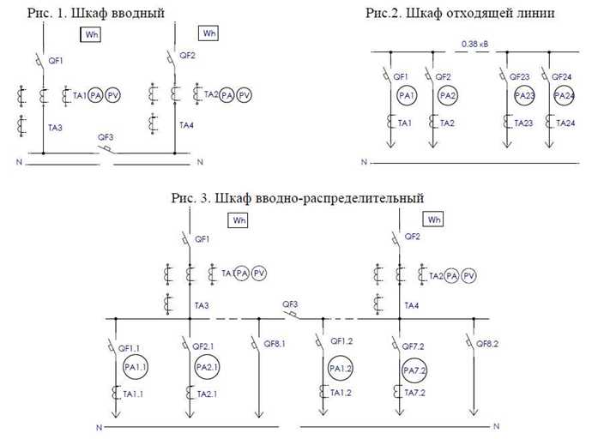
Первичные схемы шкафов:

